European Digital Press Association bekroont Agfa’s Oberon RTR3300 grootformaatprinter
Agfa’s Oberon RTR3300-inkjetprinter sleepte de 2020 EDP Award in de wacht in de categorie ‘grootformaat roll-to-roll-printsysteem’
Mortsel, Belgium – 7 december 2020
De European Digital Press Association (EDP) evalueert elk jaar de nieuwe grafische producten op de Europese markt, en kent de EDP Awards toe aan de marktintroducties die uitblinken door hun kwaliteit, hun waarde voor de gebruikers, en door hun bijhorende service en ondersteuning. Met de bekroning voor de Oberon RTR3300 wist Agfa voor de achtste maal een EDP Award voor een van zijn grootformaatdrukoplossingen te veroveren.
Het EDP-juryrapport omschreef de Oberon als een “solide en betrouwbaar printsysteem” en prees o.a. het vermogen van de printer om hoogkwalitatieve volvakken te drukken, ook voor moeilijke kleuren zoals rood en zwart. Het haalde ook de slimme manieren om media-afval te vermijden aan. Als conclusie werd gesteld dat “de prijs/prestatie-verhouding de machine tot een goede allround-printer maakt”.
“We zijn fier dat onze printers deze erkenning krijgen”, zegt Agfa’s Product Manager Philip Van der Auwera. “We zetten ons ervoor in om geïntegreerde drukoplossingen aan te bieden die drukkerijen in staat stellen om op een rendabele manier te groeien. De EDP Awards bekrachtigen de uitmuntendheid van onze printers en de toegevoegde waarde die we aan onze klanten bieden.”
De Oberon kwam aan het begin van dit jaar op de markt. Het is een high-end 3,3 m-rollenprinter die topkwaliteit aflevert, en heel eenvoudig te bedienen is. Hij haalt een topsnelheid van 224 m²/uur. Dankzij de dual-roll-optie kan de Oberon twee rollen met een breedte van 1,6 m tegelijk bedrukken, wat de totale output verdubbelt.
De Oberon RTR3300 kan veel verschillende media en toepassingen aan. Naast de luchtgekoelde LED-lampen is de printer ook uitgerust met een unieke watergekoelde tafel die de printzone op kamertemperatuur houdt om gelijk welk hittegevoelig flexibel materiaal zonder problemen te bedrukken. De speciale mesh printing-kit maakt drukken op mesh (met of zonder liner) gemakkelijk. De UV LED-inkten van de Oberon RTR3300 werden geoptimaliseerd voor flexibele media en dragen het GREENGUARD Gold-certificaat, wat betekent dat ze beantwoorden aan ’s werelds meest strikte chemische emissiestandaarden.
Groeien met de Oberon
3Motion is een Belgische drukkerij gespecialiseerd in visuele communicatie, displays en verpakkingen, en 3D-oplossingen. Zelfs in deze uitdagende tijden slaagt het bedrijf erin een omzetstijging te realiseren dankzij geïntegreerde oplossingen, flexibiliteit en een hoogtechnologisch machinepark, dat onlangs werd uitgebreid met de Oberon RTR 3300, na eerdere investeringen in een Jeti Tauro H2500 LED en een Anapurna H3200i LED van Agfa.

"Op de Oberon drukken we voornamelijk spandoeken, naadloos behang en stickers”, zegt Gerd Mouton, een van de eigenaars van 3Motion. “Het is een betrouwbare machine die hoge oplages aan topkwaliteit drukt. De Oberon print tweemaal zo snel als onze Anapurna en dankzij de ‘dual-roll’-optie kunnen we de productie quasi verdubbelen door twee rollen met een breedte tot 1,6 m simultaan te bedrukken. Deze hoge productiviteit stelt ons in staat om productiepieken op te vangen.” Hij voegt toe: “Het is bijzonder handig dat we alle machines met Agfa’s Asanti-workflowsoftware kunnen aansturen. Tot slot zijn ook milieuvriendelijkheid en een veilige werkomgeving van belang voor ons. De UV LED-inkten in de Agfa-printers dragen het GREENGUARD Gold-certificaat, wat garandeert dat ze aan de strengste normen voor chemische uitstoot beantwoorden.”

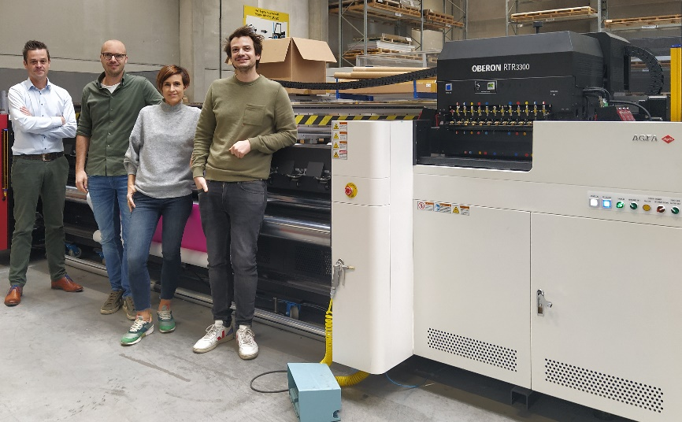
Van links naar rechts: Agfa Sales Manager Inkjet Niko Dheedene met de 3Motion-eigenaars Wouter Mouton, Femke Helon en Gerd Mouton

Over de European Digital Press Association
De European Digital Press Association (EDP) is een erkend industrieforum dat bestaat uit toonaangevende Europese vaktijdschriften gewijd aan digitaal drukken en aanverwante producten. Deze tijdschriften worden verdeeld in veertien Europese landen en bereiken samen meer dan een miljoen professionals uit de grafische industrie.
https://www.edp-award.com/

Over Agfa
Agfa ontwikkelt, produceert en distribueert een uitgebreid assortiment beeldvormingssystemen en workflowoplossingen voor de grafische industrie, de gezondheidszorg en voor specifieke hi-tech industrieën zoals gedrukte elektronica en oplossingen voor hernieuwbare energie.
Het hoofdkantoor bevindt zich in België. De grootste productie- en onderzoekscentra bevinden zich in België, de Verenigde Staten, Canada, Duitsland, Frankrijk, het Verenigd Koninkrijk, Oostenrijk, China en Brazilië. Agfa is wereldwijd commercieel actief via volledige verkooporganisaties in meer dan 40 landen.
www.agfa.com

Contact: press@agfa.com

